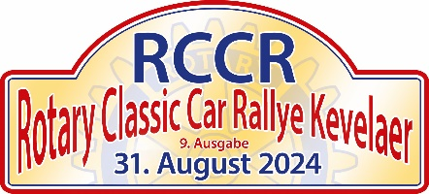

Rotary Club Kevelaer e.V. : rccr@rotary-kevelaer.de
Jakobstrasse 8 Fax: 02823 / 9326533
47574 Goch
Nennung
Hiermit melde ich mit verbindlich für die 9. Rotary Classic Car Rallye Kevelaer am 31. August 2024 an.
Fahrer |  | Beifahrer
Name, Vorname |  | Name, Vorname
Straße |  | Straße
PLZ / Ort |  | PLZ / Ort
Telefon:
Mail:

Angaben zum Fahrzeug
Hersteller |  | Typ
Tag der Erst-zulassung |  | Hubraum / PS
Kennzeichen
Ich bin Eigentümer des Fahrzeugs: Ja ☐ Nein ☐
Ich erkenne die Ausschreibung sowie eventuelle Ausführungsbestimmungen an. Bitte füllen Sie die Haftungsausschluß-Erklärung aus und senden Sie uns diese gemeinsam mit der Nennung zu.
Das Nenngeld (€ 150,00) habe ich am auf das unten angegebene Konto überwiesen. Nennungsschluss: 18. August 2024.
Wir bitten um einen ‚Steckbrief‘ Ihres Fahrzeuges, sowie um ein Farbfoto per mail an: rccr@rotary-kevelaer.de

Ort, Datum

Unterschrift Fahrer |  | Unterschrift Beifahrer

